Izveštaj o
Obeležavanju Svetskog dana nauke i mira
Đački parlament obeležio je Svetski dan nauke i nedelju nauke i mira uz nekoliko aktivnosti.
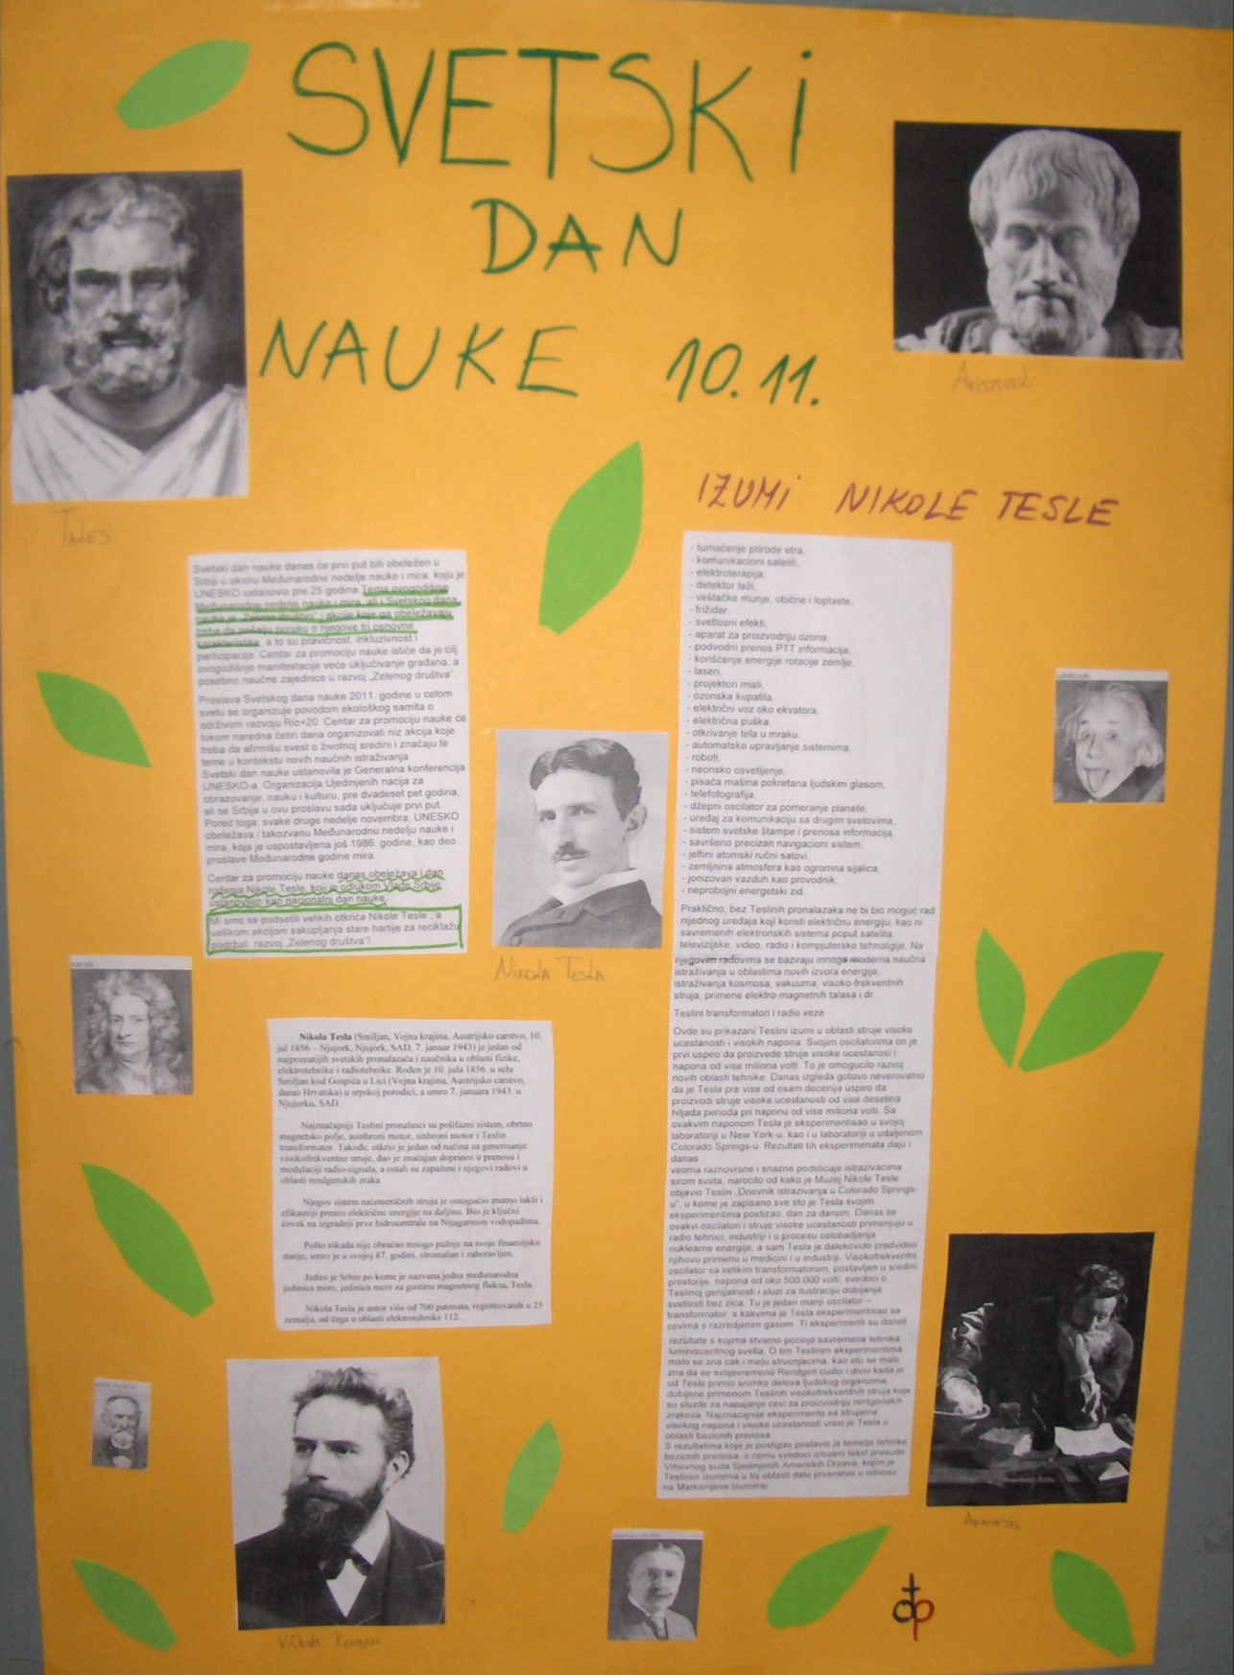
Svetski dan nauke je prvi put obeležen u Srbiji u okviru Međunarodne nedelje nauke i mira, koju je UNESKO ustanovio pre 25 godina.Tema ovogodišnje Međunarodne nedelje nauke i mira, ali i Svetskog dana nauke je „Zeleno društvo“ i akcije koje ga obeležavaju treba da pošalju poruku o njegove tri osnovne karakteristike, a to su pravičnost, inkluzivnost i participacija. Centar za promociju nauke ističe da je cilj ovogodišnje manifestacije veće uključivanje građana, a posebno naučne zajednice u razvoj „Zelenog društva“.
Proslava Svetskog dana nauke 2011. godine u celom svetu se organizuje povodom ekološkog samita o održivom razvoju Rio+20.
Svetski dan nauke ustanovila je Generalna konferencija UNESKO-a, Organizacija Ujedinjenih nacija za obrazovanje, nauku i kulturu, pre dvadeset pet godina, ali se Srbija u ovu proslavu sada uključuje prvi put. Pored toga, svake druge nedelje novembra, UNESKO obeležava i takozvanu Međunarodnu nedelju nauke i mira, koja je uspostavljena još 1986. godine, kao deo proslave Međunarodne godine mira.
Parlamentarci su napravili pano koji je okačen u holu škole. Učenici su mogli da pročitaju zanimljivosti o proslavi ovog dana. U toku nedelje organizovana je i velika akcija sakupljanja stare hartije koja je bila propraćena edukacijom o reciklaži i svesti o njenoj važnosti za održanje životne sredine. Ovim smo želeli da podstaknemo razvoj „Zelenog društva“.
Centar za promociju nauke danas obeležava i dan rođenja Nikole Tesle, koji je odlukom Vlade Srbije ustanovljen kao nacionalni dan nauke.
Ovim povodom smo na našem panou puno prostora posvetili Nikoli Tesli i injegovim izumima. Na blogu parlamenta in a facebook stranici bili su okačenfilmovi o Nikoli Tesli koji sun as kroz nekoliko minuta edukovali o najvažnijim Teslinim izumima.
Na časovima se pričalo Tesli i važnosti nauke za napredak našeg društva. Povodom nauke smo i podsećajući se na Festival nauke koji se organizuje i u našoj školi na zanimljiv način pristupili matematici kroz matematičke bisere i zanimljive trikove koje je moguče objasniti matematički.

Sve akcije đačkog parlamenta možete videti na blogu đačkog parlamenta http://djackiparlament.wordpress.com/
Informacije i izveštaje možete naći i na strani sajta Moja škola Jelena Božić http://jelenaskola.weebly.com/272a268ki-parlament.html
i facebook strani http://www.facebook.com/home.php#!/moja.skola.jelena.knezevic
izveštaj podnela
Jelena Božić


